109學年度精進國民中小學教師教學專業與課程品質計畫-
十二年國教課綱親師生溝通對話職能及教師內在情緒安頓精進研習計畫
新北市教師會「教師內在情緒安頓與有效師生對話」工作坊種子教師體驗研習—
「對話的力量-從心遇見自己，照亮孩子」
一、前言：
進入21世紀的第21年，努力想成為一個好老師的您，面對不再一成不變的教學環境，無法僅憑一招半式,就能折服的學生家長，還有難以拒絕的,行政業務與教學事務交相迫形成的身心壓力……。親愛的老師，您累了嗎？
教師在教學現場會遇到各種挑戰，有些挑戰來自外在—孩子的行為問題，有些來自內在—教師自身也會陷入憤怒、挫折、失望等情緒中。當這些挑戰紛沓而至，教師要如何自處呢？
沒關係，新北市教師會，看見您的需求，了解您的需要，再次邀請到羅志仲老師蒞臨新北，讓您在2021年的熱身階段，儲備足夠應付一整年的能量。
二、我們的理念：
親師生有效的溝通對話核心，是每個個體自我內在的安頓。而有效教學發生的起點，是良好的師生互動與關係。課堂精進翻轉教學的成功關鍵，是教師的自動共好與自我覺察。期待您一起透過教師組織的推動能量，發揮由下而上的自發性專業自主成長動力，成為更好的自己
三、我們的目標：
（一）落實十二年國民基本教育課綱發展全人教育的精神，「自發」、「互動」及「共好」之理念，提升教學現場融入核心素養「自主行動」、「溝通互動」、「社會參與」等面向的知能。
（二）透過教師內在自我覺察過程，學習覺知學生內在，引導學生梳理情緒，進行師生有效的溝通對話練習，減少師生衝突，改善師生互動技巧，提升學生學習效率。
（三）未來希望能透過工作坊或讀書會培訓種子教師，並嘗試在種子教師學校成立領域或學年的工作坊，以擴散種子教師培訓的能量及效益。
（四）以實務問題為導向，落實教師法相關任務需求，提升教師親師溝通、師生互動、協助解決各類種教育問題等相關知能。
（五）以教師內在情緒覺察與安頓為出發點，提升教師情緒管理知能，同時學習親師生有效溝通對話的觀念與策略。邀請具有影響力的溝通對話講師，透過大場研習發掘有意願、有能量的學員，參與種子教師工作坊研習。
（六）發展「教育議題社群」，推動教師專業成長，轉化理論為解決問題工具，促進有效教學，進而保障孩子的學習權。

四、研習時間及地點(3月24日8：00開放報名，有報名的教師，歡迎填寫問卷)
第一場-頭前國中場次(高中及國中場次，名額120人)
(一)110年5月7日(五)9：00-16：30(8：30報到)
(二)新北市立頭前國民中學群藝樓五樓第一會議室（新莊區中原路2號）。場地不開放停車，請盡量利用大眾運輸工具。捷運環狀線幸福站，開車可停周邊停車場。
第二場-思賢國小場次(國小場次，名額200人)
(一)110年5月12日(三)9：00-16：30(8：30報到)
(二)新北市新莊區思賢國民小學樓4樓演藝廳（新北市新莊區自立街229號）。場地不開放停車，請盡量利用大眾運輸工具。捷運頭前庄站1號2號出口及多路公車。
研習課程及講師簡介如附件一、附件二，交通位置圖參閱附件三(頭前國中)、附件四(思賢國小)。
五、報名方式：
(一)請新北市所屬各級學校薦派1-2名，直接於「新北市校務行政系統」登錄報名，額滿截止。
(二)報名相關詢問請洽新北市教師會游秘書，
報名專線：02-22611170#209傳真：02-2999-8133
(三)歡迎教師填寫師生有效對話意見蒐集表單，提供講師及辦理研習參考，填寫表單連結如下：https://reurl.cc/9Zzamn

六、主辦單位: 新北市政府教育局、社團法人新北市教師會

七、承辦單位:新北市立中正國民中學、新北市立頭前國民中學、頭前國中教師會、新北市新莊區思賢國民小學、思賢國小教師會
八、協辦單位:新北市教育人員產業工會
九、參加對象: 對內在情緒安頓與有效師生對話有興趣的教師，有意願參與工作坊種子教師的夥伴，歡迎踴躍報名，報名名額依各場次規劃人數。
十、研習公假：參與及承辦研習相關人員，核予公假課務派代，請務必全程參與。
十一、研習時數核發：全程參與核予6 小時研習時數或依實核時數。
十二、承辦學校工作人員獎勵：
(一)承辦學校校長部分依「公立高級中等以下學校校長成績考核辦法」第7條第1項第5款之第2目嘉獎2次。
(二)新北市所屬教師協助辦理本次研習活動，敘獎額度及人數依「新北市政府所屬各級學校及幼兒園辦理教師敘獎處理原則」附表第2項第2款，工作人員嘉獎1次以3人為限，含主辦1人嘉獎2次。教師部分由學校依相關規定辦理敘獎，校長部分函報本局人事室辦理敘獎。

十三、經費：由109學年度精進國民中小學教師教學專業與課程品質計畫及新北市教師會活動費項下支出。
十四、本計畫經理事長核准後實施，修正時亦同。
附件一：研習課程表
新北市教師會「教師內在情緒安頓與有效師生對話」工作坊種子教師體驗研習—「對話的力量-從心遇見自己，照亮孩子」
第一場-110年5月7日頭前國中場次
序號 | 時間 | 活動內容 | 講座/工作團隊
1 | 08:20-08:50 | 報到 | 新北市教師會
2 | 08:50-09:00 | 開場/事務性說明 | 新北市教育局  新北市教師會  頭前國中教師會及學校行政團隊
3 | 09:00-10:50 | 對話的力量-  從心遇見自己，照亮孩子(一) | 羅志仲老師
4 | 10:50-11:00 | 休息
5 | 11:00-12:00 | 對話的力量-  從心遇見自己，照亮孩子(二) | 羅志仲老師
6 | 12:00-13:30 | 午餐、休息 | 新北市教師會  頭前國中教師會及學校行政團隊
7 | 13:30-15:20 | 班級經營與師生對話(一)  應用於師生對話的案例與演練 | 羅志仲老師  會務人員
8 | 15:20-15:30 | 休息
9 | 15:30-16:30 | 班級經營與師生對話(二)  有效師生對話實務經驗分享與回饋交流 | 羅志仲老師  會務人員

新北市教師會「教師內在情緒安頓與有效師生對話」工作坊種子教師體驗研習—「對話的力量-從心遇見自己，照亮孩子」
第二場-110年5月12日思賢國小場次
序號 | 時間 | 活動內容 | 講座/工作團隊
1 | 08:20-08:50 | 報到 | 新北市教師會
2 | 08:50-09:00 | 開場/事務性說明 | 新北市教育局  新北市教師會  思賢國小教師會及學校行政團隊
3 | 09:00-10:50 | 對話的力量-  從心遇見自己，照亮孩子(一) | 羅志仲老師
4 | 10:50-11:00 | 休息
5 | 11:00-12:00 | 對話的力量-  從心遇見自己，照亮孩子(二) | 羅志仲老師
6 | 12:00-13:30 | 午餐、休息 | 新北市教師會  思賢國小教師會及學校行政團隊
7 | 13:30-15:20 | 班級經營與師生對話(一)  應用於師生對話的案例與演練 | 羅志仲老師  會務人員
8 | 15:20-15:30 | 休息
9 | 15:30-16:30 | 班級經營與師生對話(二)  有效師生對話實務經驗分享與回饋交流 | 羅志仲老師  會務人員

附件二：講師簡介及資料
羅志仲老師，教育工作者，清華大學博士。常應邀到各地演講、帶領工作坊，累計數百場。主題包含自我覺察、安頓內在、師生溝通、班級經營、親子教養、生命書寫等等。曾在大學、中學與作文班任教多年。長年經營青少年與成人生命書寫課程，並在《未來Family》官網撰寫「陪伴。內在小孩」專欄。2015年到福建農林大學帶領「翻轉課堂工作坊」，2016年到吉隆坡帶領「生命書寫工作坊」。曾任教於中興大學、勤益科技大學、新竹高中、鹿港高中，亦曾擔任大學學測、指考閱卷委員多年。目前為長耳兔心靈維度特約講師。

臉書專文
陪伴內在小孩長大 找到相信的力量 作者：羅志仲發表日期：2018-02-21
回到那個畫面後，年輕女孩安靜下來了，淚水不停滑落。我將對話的速度放得很慢，好讓她能好好陪伴當年那個沒人陪伴的小女孩。
年輕女孩來找我談話。我的工作頗忙，時間有限，但還是撥出一個晚上與她談話，因為她曾是我的學生，也與我談過幾次話，我們早已像親人般親近了，我在心裡將她當成女兒看待。
年輕女孩與我閒聊時，常興奮而生動地描述近來發生的生活瑣事。看著她比手畫腳，聽著她唱作俱佳，我總覺得這是個可愛、天真的女孩，可愛、天真是她美好的本質。
然而，年輕女孩在年紀還太小的時候，便遭遇了生活的磨難，她被迫一夕之間要長大成人，得開始學習照顧自己與家人，開始以勇敢、堅強的外表武裝自己，才不會被鄰居、同學欺負。只有在遇到極少數值得她信任的人時，才會展露出她的可愛與天真。
女孩在還不該長大的時候長大了，從此失去了本該被好好呵護的童年，她的心靈裡有深深的失落。
我從年輕女孩的失落裡與她對話，陪伴她重新回到那悲傷而孤單的童年——家中沒有其他人，她得自己綁著散亂、粗糙的馬尾，然後，出門上學。
回到那個畫面後，年輕女孩安靜下來了，淚水不停滑落。我將對話的速度放得很慢，好讓她能好好陪伴當年那個沒人陪伴的小女孩。
儘管需要陪伴，但小女孩不太相信有人願意陪伴她，也不太相信自己值得被陪伴，小女孩一臉倔強，冷冷回應：「真的嗎？妳真的會每天來陪我玩嗎？」
對話結束前，年輕女孩恢復了笑容，嘆道：「她好可愛呀。」我笑說：「她就是妳呀。」
對話結束後，我告訴年輕女孩：「我會一直陪著妳。」她低下了頭：「真的嗎？」我笑說：「那個倔強的小女孩又出現了。」她也笑了：「我就是她呀。」
在另一位朋友的陪同下，我們慢慢走著，離開了談話的地點。年輕女孩又開始比手畫腳、唱作俱佳，興奮而生動地談著生活瑣事了，她又展露了可愛、天真的美好本質。
我想起在對話過程裡，年輕女孩曾說，別人往往只看到她的勇敢與堅強的外表，卻不知在勇敢與堅強的背後，有著很深的悲傷與孤單。我問她：「在妳可愛、天真的背後，也有悲傷與孤單嗎？」她停頓了好久，方說：「沒有。」
是呀，可愛與天真是她的本質，而堅強、勇敢是悲傷與孤單帶給她的資源，她在歷經生活的磨難後，昂然走過來了。
臨走前，我浮現一絲父親對女兒的掛心，遂請她回到家後，傳個訊息給我。

年輕女孩稍晚傳了一則可愛的訊息：「老師，我到家囉！不用擔心。你沒有宗教信仰對吧，但我有，如果你相信生命會善待你，那我現在相信的就是我們家的神明會善待我。」

Photo：Skitterphoto , CC Licensed.數位編輯：陳玉玲
接納與陪伴，便是從窗簾透進來的陽光。大人只要讓自己成為陽光，不需要去改變孩子，孩子自然會在陽光下茁壯、成長。沒有孩子想墮落，每個孩子都渴望成功。
羅志仲《接納與陪伴，是孩子成長中最重要的陽光》
讓妳受傷的，並不是妳的孩子作者：羅志仲發表日期：2017-05-22

夜深了，正要就寢，手機忽然響起，是一個老朋友打來的，她語帶憤怒，開始抱怨這晚發生在她家的衝突。
我只是靜靜聆聽，沒有任何建議，也不附和，不跟著她一起罵她的家人。坦白說，她說的每句話我都不贊成，但我知道她的內在有許多憤怒、委屈、難過和受傷，我雖不贊成她的言行，但我能理解她有這些情緒。有情緒從來都不是問題，不允許自己和別人有情緒，才是嚴重的問題。
抱怨了十分鐘後，她停了下來。我並沒有接話，寂靜便在我們之間無聲流淌著。對有些人而言，靜默會帶來尷尬、焦慮和不安，但靜默從來都不是問題，反而常是問題的解答。
「你有什麼看法？」她打破了靜默。
「我目前沒有看法。」我知道她還在情緒裡，就算我有任何看法，都不會對她有幫助。
朋友在手機那端沈默了一會兒後，展開第二回合的抱怨。雖然還是抱怨，但我已能明顯感覺到，她沒那麼多情緒了。我仍然只是靜靜聆聽，沒有任何建議，也不附和，直到她再度停了下來。
寂靜，又在我們之間無聲流淌了片刻。
「妳想聽聽我的看法嗎？」這次，是我打破了靜默。
「嗯。」
「我知道妳很生氣，也很委屈。」我停頓了幾秒鐘。「但是，我並不贊成妳對妳女兒說的那些話。」
「連你也要一起來指責我嗎？」
「妳有從我的口氣中，聽到指責嗎？」
她沈默了。
停頓了一會兒，我開始緩慢說著我的看法，她也不時加入討論。她不再抱怨了，反而積極思考如何與女兒和解。我們花了一點時間，練習她與女兒隔日的對話。
她的內在平靜下來了，只是對女兒覺得愧疚。我邀請她看見自己這幾年來的努力與成長，那很不容易呀。而在她的帶動下，女兒也不斷成長，因此女兒才會常以「妳又來了」這句話，回應媽媽每次的情緒反應。「妳又來了」既意味著無奈，也意味著女兒並沒有將媽媽的情緒性話語當真。
「因此，妳也不需要跟女兒保證：『我下次不會再這樣了。』否則，她心裡恐怕又想著：『妳又來了』。」

朋友聽了，在手機的彼端大笑。
我也邀請朋友覺察：她常在特定情境裡被女兒的言行激怒，這是為什麼呢？是因為她於成長過程中，在類似的情境裡受過傷嗎？如果是，應該去找出那個受傷，與那個傷口同在，那麼，傷口便會慢慢痊癒，她就不容易再被女兒激怒了。
朋友學過薩提爾模式，也讀過托勒，她的覺知能力很強，很快便覺察到：她在某段童年經驗中受傷了，傷得很深，而她一直忽略了那個傷口，女兒其實是來幫助她看見並療癒那個傷口的。想到這裡，她對女兒充滿感恩。
這是個不平靜的夜晚。但在即將進入午夜之時，一切又恢復平靜了。雖然花了一點時間與朋友談話，但我並未覺得被干擾，講完電話，很快入睡。

附件三-頭前國中場次
(一)110年5月7日(五)9：00-16：30(8：30報到)
(二)新北市立頭前國民中學群藝樓五樓第一會議室（新莊區中原路2號）。場地不開放停車，請盡量利用大眾運輸工具。
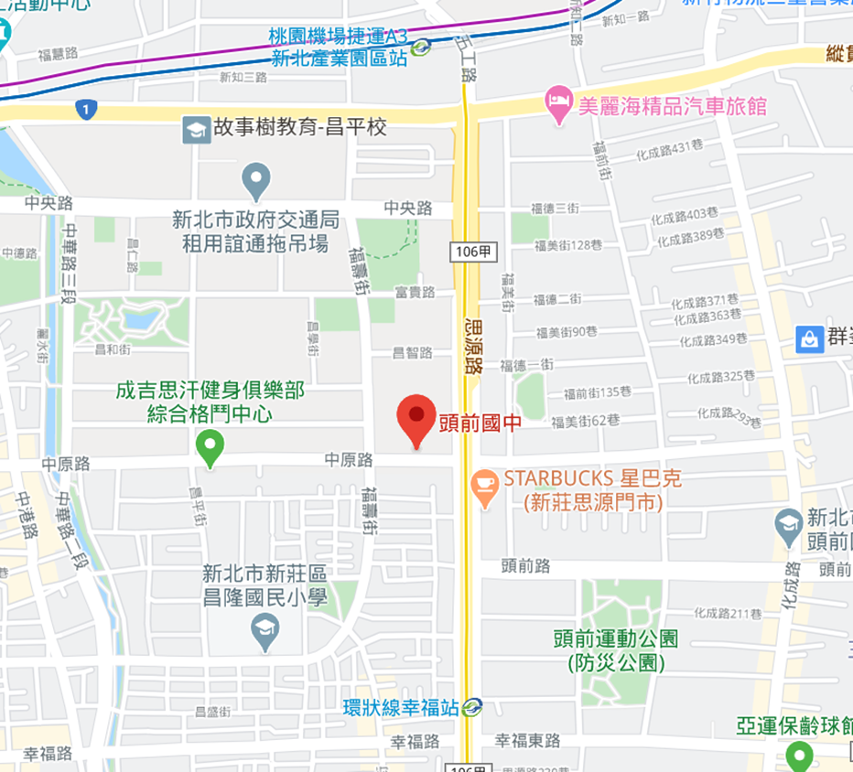



交通方式：
- 捷運：
- 環狀線幸福站1號出口，步行約10分鐘，650公尺。
- 桃園機場捷運 A3 新北產業園區站1號出口，步行約 13 分鐘，1.0公里。
- 公車：
- 頭前國中(思源路口)站下車：617、617副、652、835、920、959、982、982區
- 頭前國中站下車：615、617、617副、652、803、813、813區、835、918、橘17
停車資訊：
- 騎乘摩托車者，校內可提供停車，大門口過警衛室後左轉。
- 開汽車者，可停頭前國中地下停車場(電話：8521-3420；地址:新北市新莊區思源路485號B1~B3)，小型車計時30元。(周邊附近也有停車場)

附件四-思賢國小場次
(一)110年5月12日(三)9：00-16：30(8：30報到)
(二)新北市新莊區思賢國民小學樓4樓演藝廳（新北市新莊區自立街229號）。場地不開放停車，請盡量利用大眾運輸工具。
交通方式：1.捷運：近捷運頭前庄站
2.公車：299、99於中華路自立街口下車
618、257於中港路復興路口下車
停車資訊：1.騎乘摩托車者，校內可提供停車。
2.開汽車者，附近停車場-思賢立體停車場(新北市新莊區福樂街73號)。

